С целью формирования у детей с самого раннего возраста правильного и ответственного отношения к вопросам пожарной безопасности сотрудники Отдела надзорной деятельности и профилактической работы Центрального района УНДПР ГУ МЧС России по Санкт-Петербургу постоянно проводят разъяснительные мероприятия в детских дошкольных учреждениях района.
11.07.2017 года сотрудником ОНДПР Центрального района Акимовым Алексеем Леонидовичем была организована и проведена тренировочная эвакуация сотрудников и учащихся ГБДОУ детского сада № 145 Центрального района по ул. Роменской, д. 7, с целью формирования у детей правильного поведения в случае возникновения пожара. По окончании учебной эвакуации он в игровой форме рассказал ребятам о правилах пожарной безопасности, о действиях в случае возникновения пожара и о работе пожарного. Ребята с большим энтузиазмом отвечали на вопросы инспекторов по пожарной безопасности и в конце занятий обещали никогда не нарушать правила пожарной безопасности.

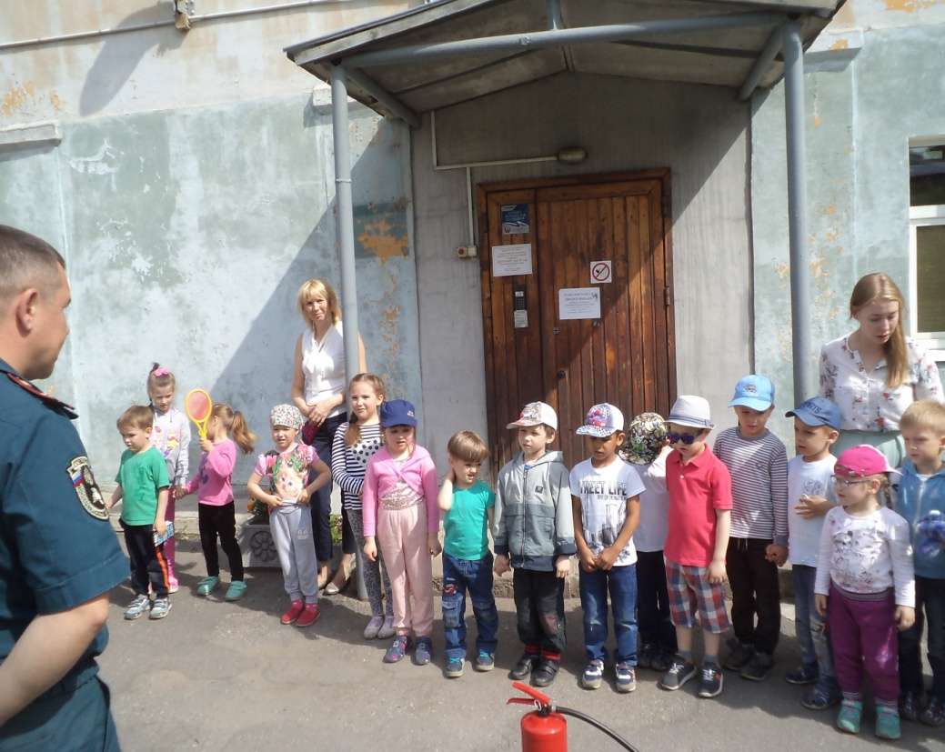

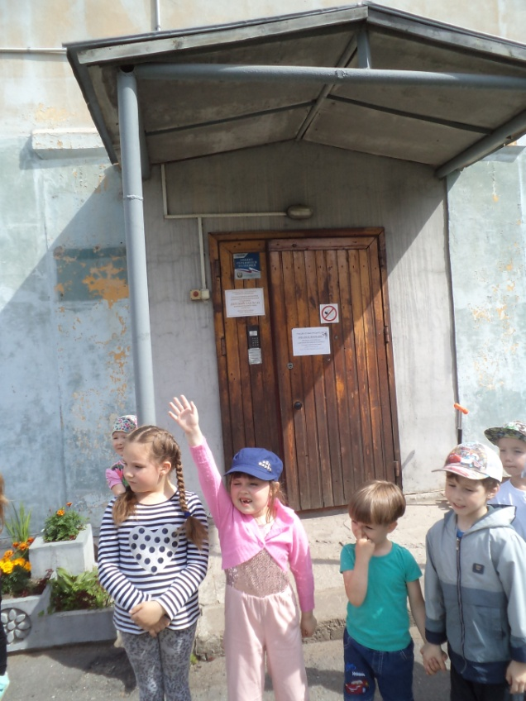

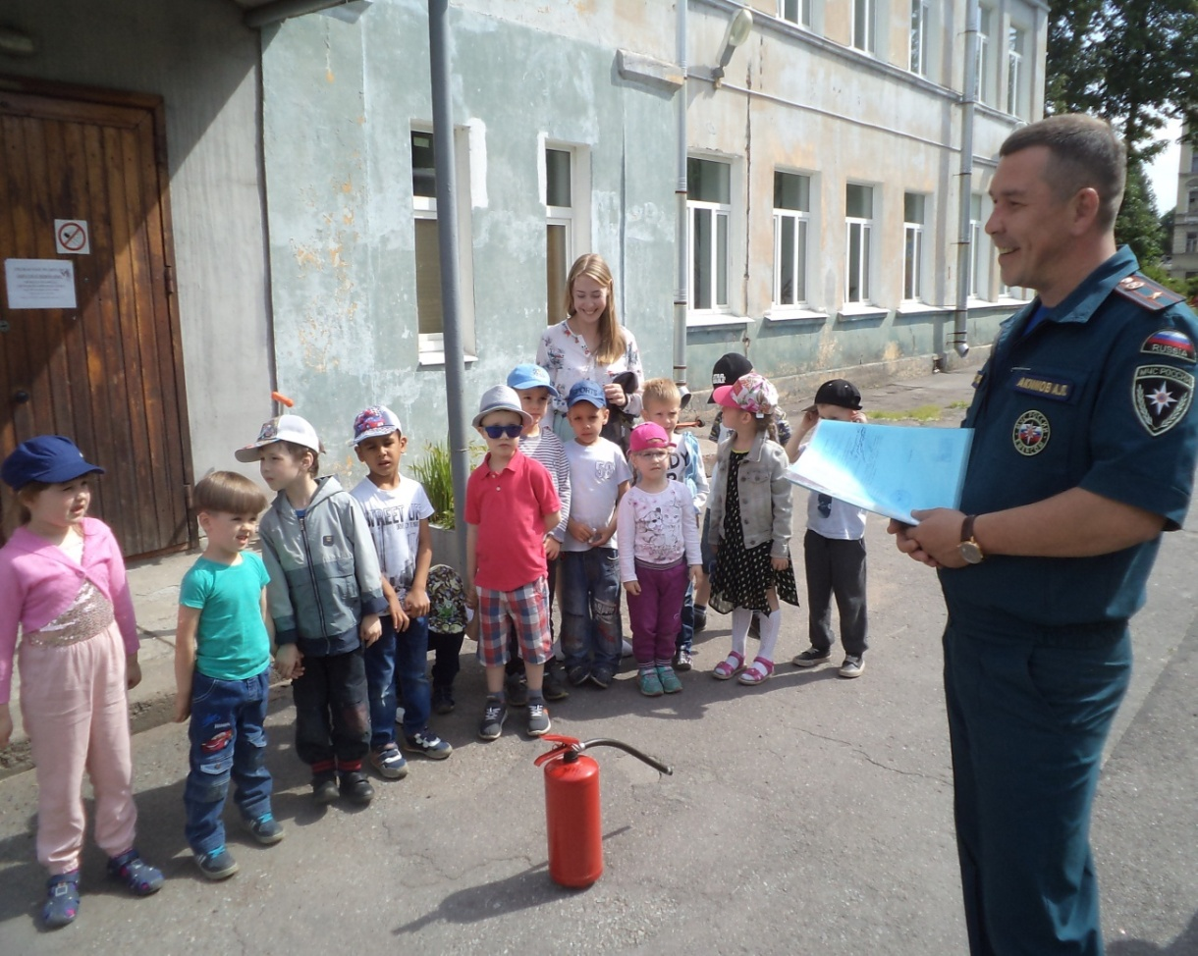
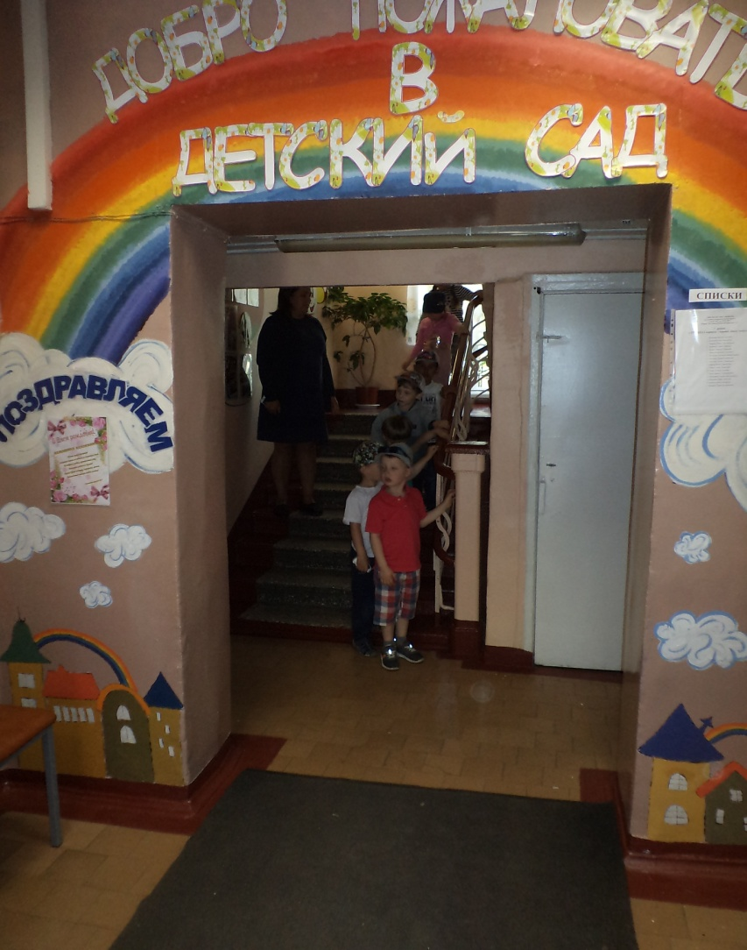

ОНДПР Центрального района
13.07.2017г.

